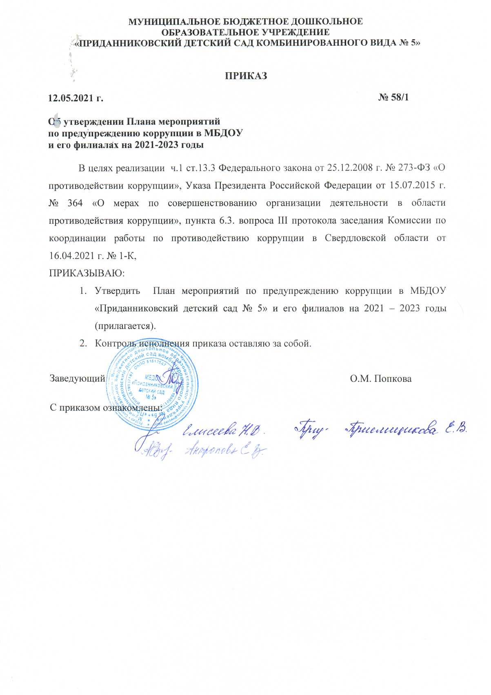

Приложение № 1

ПЛАН МЕРОПРИЯТИЙ ПО ПРЕДУПРЕЖДЕНИЮ КОРРУПЦИИ
В МБДОУ «Приданниковский детский сад № 5» и его филиалах

Цель:
Создание и внедрение организационно-правовых механизмов, нравственно-психологической атмосферы, направленных на эффективную профилактику коррупции в МБДОУ «Приданниковский детский сад № 5» и его филиалах (далее – ДОУ).
Задачи:
- Создание условий, препятствующих коррупции ДОУ.
- Совершенствование методов обучения и воспитания детей нравственным нормам, составляющим основу личности, устойчивой против коррупции.
- Разработка мероприятий, направленных на обеспечение прозрачности действий ответственных лиц в условиях коррупционной ситуации.
- Разработка и внедрение организационно-правовых механизмов, снимающих возможность коррупционных действий.

№ п/п | Наименование мероприятий | Ответственный исполнитель | Срок исполнения
Меры по нормативному обеспечению противодействия коррупции
1 | Мониторинг действующего законодательства в области противодействия коррупции | Заведующий | Постоянно
2 | Ознакомление работников ДОУ с нормативными документами по антикоррупционной деятельности | Ответственный за профилактику | По мере необходимости
3 | Обеспечение системы прозрачности при принятии решений по кадровым вопросам | Заведующий | Постоянно
4 | Предоставление заведующим сведений о доходах, об имуществе и обязательствах имущественного характера | Заведующий | Ежегодно
5 | Рассмотрение вопросов исполнения законодательства в области противодействия коррупции:  - на общих собраниях трудового коллектива,  - собраниях родителей. | Заведующий | В течение года по мере необходимости
6 | Привлечение к дисциплинарной ответственности работников, не принимающих должных мер по обеспечению исполнения антикоррупционного законодательства. | Заведующий,  Ответственный за профилактику | По факту выявления
Меры по совершенствованию управления в целях предупреждения коррупции
1 | Информационное взаимодействие руководителя ДОУ с подразделениями правоохранительных органов, занимающихся вопросами противодействия коррупции | Заведующий,  Ответственный за профилактику | По мере необходимости
2 | Организация проверки достоверности предоставляемых сотрудником персональных данных и иных сведений при поступлении на работу в ДОУ. | Специалист по кадрам | Постоянно
3 | Организация и проведение инвентаризации имущества | Комиссия по инвентаризации | Ноябрь – декабрь (ежегодно)
4 | Проведение внутреннего контроля:  - организация и проведение основной деятельности,  - организация питания воспитанников,  - соблюдение прав всех участников образовательного процесса. | Заведующий, заведующие филиалов, старшие воспитатель, медсестра | Постоянно
5 | Размещение информации по антикоррупционной тематике на стендах и на сайте ДОУ | Заведующий, ответственный за ведение сайта, старшие воспитатели | Постоянно
6 | Осуществление экспертизы жалоб и обращений граждан, поступающих через системы общего пользования на действия (бездействия) работников ДОУ с точки зрения наличия сведений о фактах коррупции и организации их проверки | Заведующий, ответственный за профилактику | По мере поступления
Меры по правовому просвещению и повышению антикоррупционной компетентности работников, воспитанников ДОУ и их родителей
1 | Распространение памяток, буклетов для родителей | Ответственный за профилактику | Сентябрь
2 | Организация участия всех сотрудников ДОУ в работе по вопросам формирования антикоррупционного поведения | Заведующий, заведующие филиалов, старшие воспитатели, ответственный за профилактику | В течение года
3 | Работа с педагогами:  - круглый стол «Формирование антикоррупционной и нравственно-правовой культуры» | Заведующий, заведующие филиалов, старшие воспитатели, ответственный за профилактику | Октябрь
Обеспечение доступа родителям (законным представителям) к информации о деятельности ДОУ, установление обратной связи
1 | Информирование родителей (законных представителей) о правилах приема детей в ДОУ | Заведующий, заведующие филиалов, старшие воспитатели, ответственный за сайт | Постоянно на сайте ДОУ
2 | Проведение ежегодного опроса родителей воспитанников ДОУ с целью определения степени их удовлетворенности работой ДОУ, качеством предоставляемых услуг | Заведующий, заведующие филиалов, старшие воспитатели, | 2 раза в год
3 | Обеспечение наличия в ДОУ уголка питания, уголков образовательных услуг с целью осуществления прозрачной деятельности ДОУ. | Заведующий, заведующие филиалов, старшие воспитатели | Постоянно
4 | Размещение на сайте ДОУ ежегодного публичного отчета заведующего об образовательной и финансово-хозяйственной деятельности | Заведующий, заведующие филиалов, старшие воспитатели, ответственный за сайт | Июнь-август
Взаимодействие с правоохранительными органами
1 | Информирование правоохранительных органов о выявленных фактах коррупции в сфере деятельности ДОУ | Заведующий, ответственный за профилактику | При выявленных фактах
2 | Оказание содействия правоохранительным органам в проведении проверок | Заведующий, ответственный за профилактику | При выявленных фактах

